Phần 2. YÊU CẦU VỀ KỸ THUẬT

Chương V. YÊU CẦU VỀ KỸ THUẬT
- Giới thiệu chung về dự toán, gói thầu
1. Giới thiệu chung về gói thầu
- Tên dự toán mua sắm: Sửa chữa thường xuyên thuê ngoài năm 2026 – Danh mục: Đường giao thông nội bộ - NMTĐ Sơn La. Hạng mục: Các tuyến đường NT1, NT8, K1, NT7, NP1, NP1.2, C6, TC2. Mục: Duy tu bảo dưỡng đường giao thông nội bộ.
- Tên gói thầu: E-SCTX03-2026: Sửa chữa thường xuyên năm 2026. Danh mục: Đường giao thông nội bộ - NMTĐ Sơn La. Hạng mục: Các tuyến đường NT1, NT8, K1, NT7, NP1, NP1.2, TC6, TC2. Mục: Duy tu bảo dưỡng đường giao thông nội bộ.
- Tóm tắt công việc chính của gói thầu: Sửa chữa thường xuyên năm 2026. Danh mục: Đường giao thông nội bộ - NMTĐ Sơn La. Hạng mục: Các tuyến đường NT1, NT8, K1, NT7, NP1, NP1.2, TC6, TC2. Mục: Duy tu bảo dưỡng đường giao thông nội bộ.
- Chủ đầu tư: Công ty Thuỷ điện Sơn La - Chi nhánh Tập đoàn Điện lực Việt Nam.
- Nguồn vốn: Chi phí sản xuất kinh doanh năm 2026 của Công ty Thuỷ điện Sơn La.
- Hình thức Hợp đồng: Theo đơn giá cố định.
- Thời gian thực hiện gói thầu: Trong vòng 325 ngày kể từ ngày Hợp đồng có hiệu lực (Thời gian thi công tính đến hết ngày 24/12/2026).
- Thời gian thực hiện Hợp đồng: 365 ngày bao gồm thời gian thực hiện gói thầu và thời gian để các bên hoàn thành các nghĩa vụ khác của Hợp đồng.
- Địa điểm thực hiện: Nhà máy Thuỷ điện Sơn La, Xã Mường La, tỉnh Sơn La.
2 . Thông số kỹ thuật chính
Các tuyến đường vận hành tại nhà máy thủy điện Sơn La bao gồm 13 tuyến đường vận hành, 01 cầu qua suối.
Các tuyến đường vận hành bờ trái gồm: Đường (NT1; NT8; K1; TC2; NT7; NT7A; Vuốt cảng thượng lưu), Cầu Nậm Păm.
Các tuyến đường vận hành bờ phải gồm: Đường (NP1; NP2; NP4; NP1.2; TC6; TC7).
Bảng 1: Thông số kỹ thuật các tuyến đường giao thông nội bộ
STT | Tuyến đường | Đơn vị | Kích thước (m) |  |  | Ghi chú
STT | Tuyến đường | Đơn vị | B(mặt) | B(lề) | L(tuyến) | Ghi chú
1 | Đường NT1 | m | 8 | 2 | 4.237,00 | Ngã Tư Cầu Vạn Bú – Đỉnh đập bờ trái
2 | Đường NT8 | m | 8 | 2,5 | 1.025,37 | Ngã ba Hua Non – Cổng Nhà máy
3 | Đường K1 | m | 5,5 | 2 | 729,66 | Km0+900m/NT8 -:- Km2+930m/NT1
4 | Đường NT7 | m | 5,5 | 2 | 1.078,45 | Đỉnh đập -:- Trạm bảo vệ thượng lưu bờ trái
5 | Đường NT7A | m | 5,5 | 2 | 1.100,00 | Km1+78,45m/NT7-:- Mỏ đá Bản Pênh
6 | Đường TC2 | m | 5,5 | 2 | 420,00 | Km3+830m/NT1 vào HLN CT180 vai trái
7 | Đường NP1 | m | 8 | 2 | 4.341,29 | Cầu Vạn Bú -:- Đỉnh đập vai phải
8 | Đường NP4 | m | 5,5 | 2 | 1.761,00 | Km0+650m/NP1 đấu nối đầu tuyến TC6
9 | Đường NP1.2 | m | 5,5 | 2 | 721,61 | Km3+100m/NP1 đến HLN CT 180 vai phải
10 | Đường NP2 | m | 8 | 2 | 550,00 | Km0+200m/TC6 nối Km0+450m/ NP1.2
11 | Đường TC6 | m | 5,5 | 2 | 339,74 | Nối từ NP4 -:- Hạ lưu Mũi phóng vai phải
12 | Đường TC7 | m | 5,5 | 2 | 365,00 | Km0+250m/NP1.2 -:-CT205m ĐVLĐP
13 | Đường Vuốt | m | 7 | 2 | 188,00 | Nối NT7 -:- Cảng thượng lưu
 | Tổng cộng |  |  |  | 16.857,20

3. Hiện trạng kỹ thuật trong thời gian qua
3.1. Các nội dung cần duy tu sửa chữa thường xuyên
Qua khảo sát thực tế tại hiện trường cho thấy hiện trạng các tuyến đường xảy ra các tồn tại cần phải xử lý thường xuyên như sau:
- Lề đường và mái taly cây cỏ mọc cao che khuất tầm nhìn, cọc tiêu, cọc H, cọc Km ảnh hưởng đến đảm bảo giao thông và mỹ quan.
- Cầu Nậm Păm:
+ Các bu lông bắt lan can cầu thép mạ kẽm cong vênh, hư hỏng ren, mất ê cu bắt đế lan can thép vào bệ lan can bê tông, tổng mất 300/552 (ê cu) trong đó: lan can phía thượng lưu suối Nậm Păm mất 29/276 (ê cu). Lan can phía hạ lưu suối bị mất 271/276 (ê cu).
+ Mái ta luy 02 đầu cầu cây cỏ mọc cao, mặt cầu có vật liệu rời rơi vãi làm tắc các ống thoát nước và ảnh hưởng đến khe co giãn bằng cao su.
+ Trụ cầu T2 thân đặc, hẹp bằng BTCT, đặt trên 6 cọc khoan nhồi đường kính 1,2m từ cao độ 107,28m đến cao độ 119,13m sau đó đổ BTCT từ cao độ 119,13m đến cao độ 121,13m. Trụ cầu T2 đã xếp rọ đá gia cố bảo vệ móng 03 phía để chống xói nhưng lâu ngày đã bị mất và hư hỏng các sợi thép rọ đá. Một mặt tiếp giáp về phía mố cầu M2 chưa có rọ đá bảo vệ chống xói.
a. Các tồn tại của lề đường, mái ta luy âm, dương
- Lề và các mái taluy đường cây cỏ mọc cao che khuất tầm nhìn, cọc tiêu.

Cây cỏ lề đường mọc cao  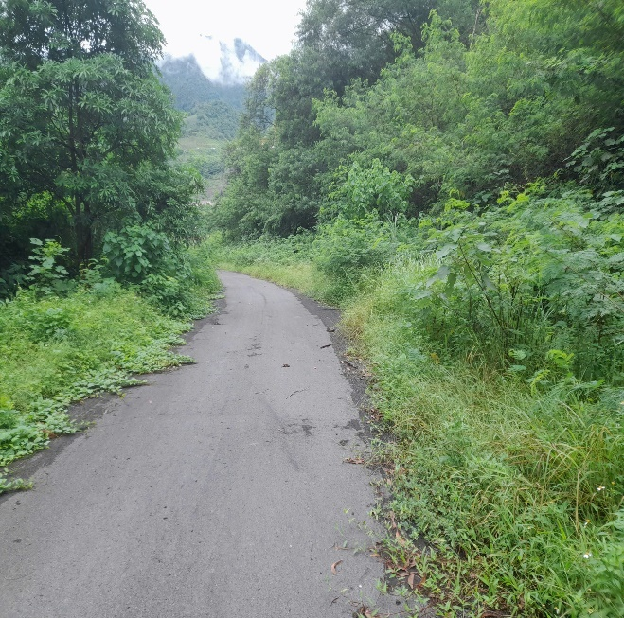 | Cây cỏ rãnh thoát nước, mái ta luy mọc cao  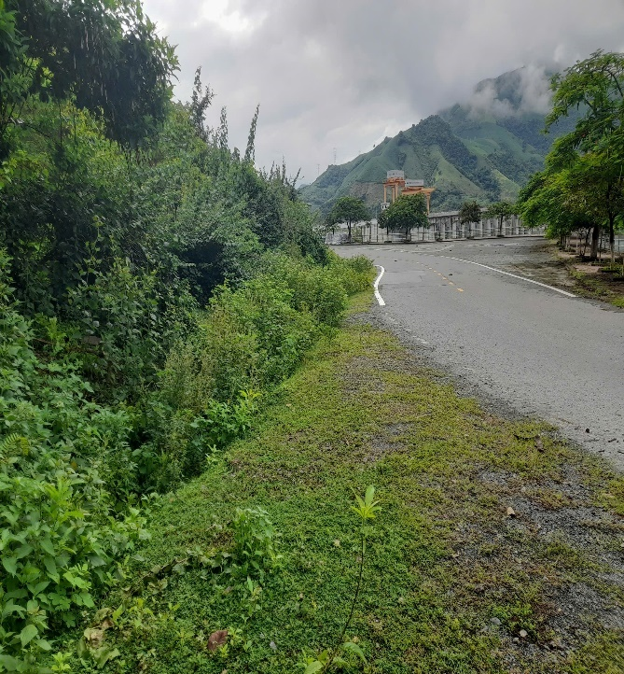
Cây cỏ lề đường mọc cao  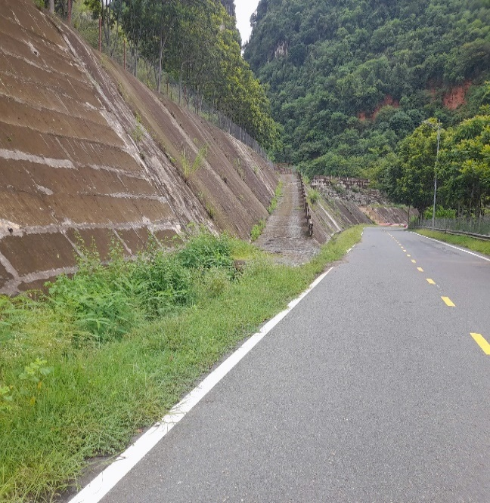 | Cây cỏ lề đường, mái ta luy mọc cao  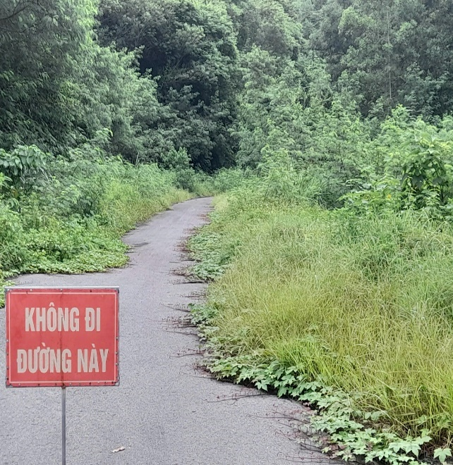
Cây cỏ lề đường mọc cao  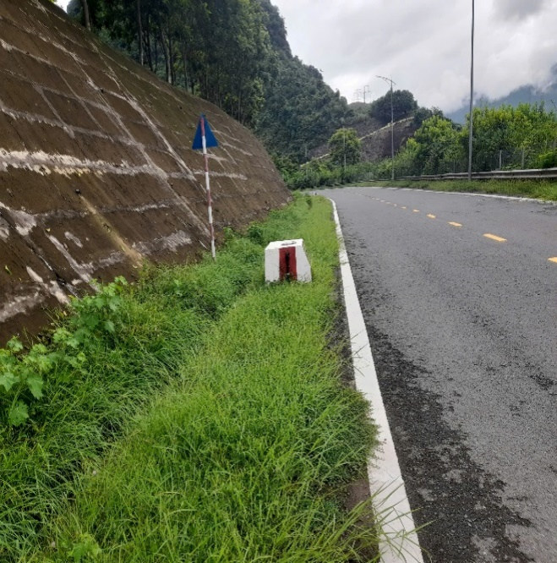 | Cây cỏ lề đường mọc cao  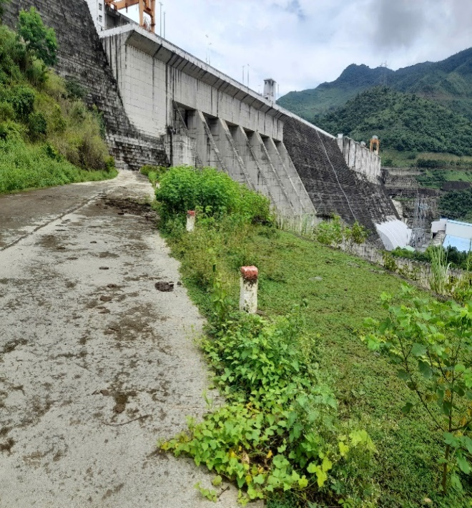
Mái ta luy cây cỏ mọc cao  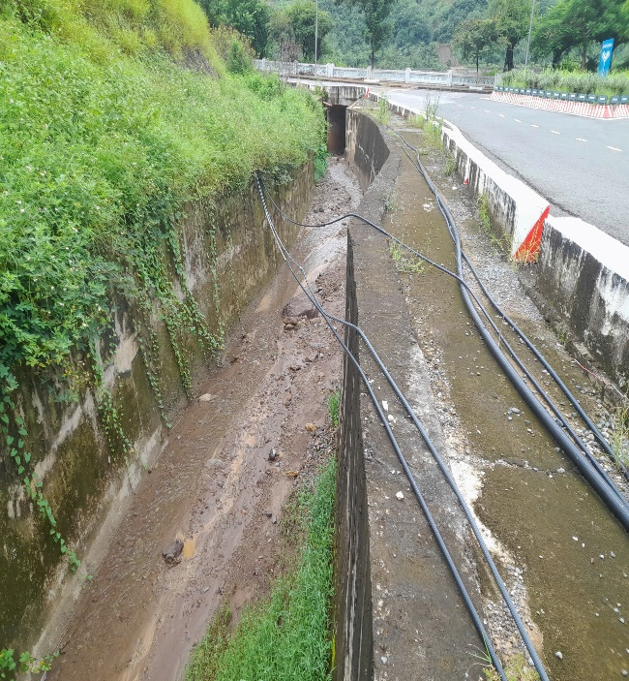 | Mái ta luy cây cỏ mọc cao  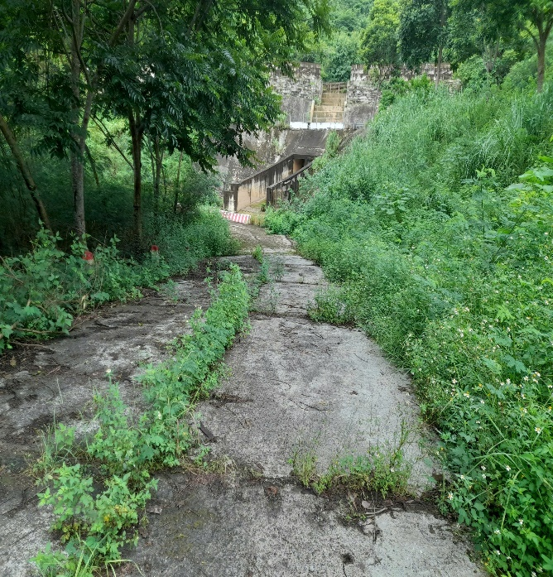
b. Các tồn tại cầu Nậm Păm
Mặt cắt chính diện cầu

m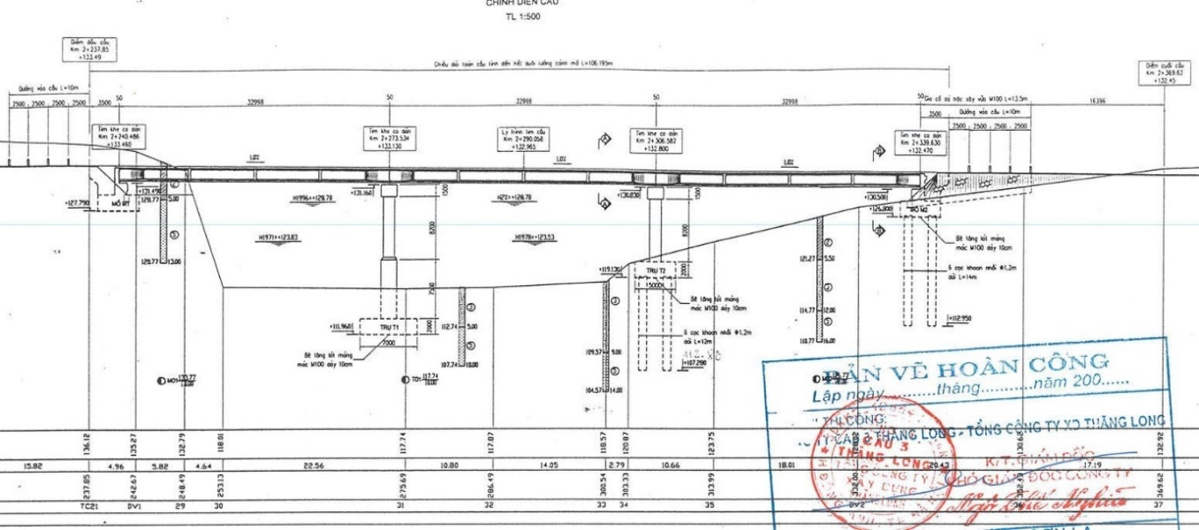
Mố cầu: Mố M1 được đặt trên nền đá gốc tại cao độ 127,79m
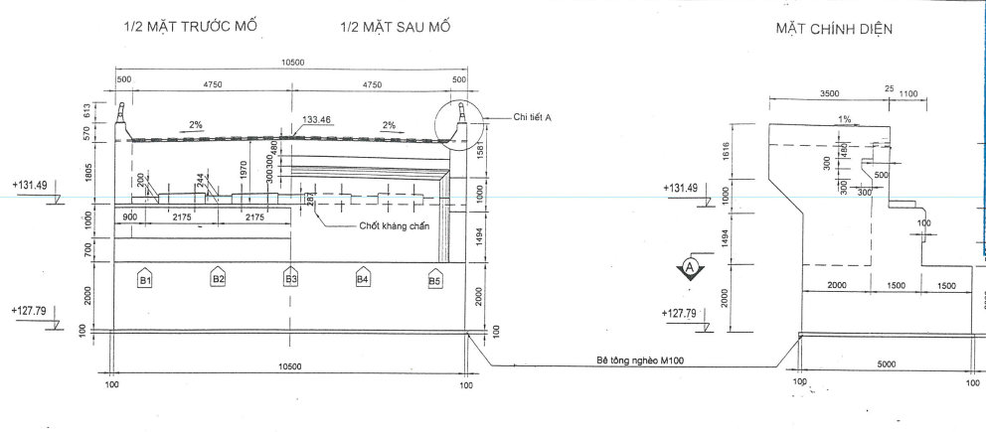
Mố cầu: Mố M2 được đặt trên 06 cọc khoan nhồi từ cao độ 112,96m đến cao độ 126,70m sau đó đổ BTCT từ cao độ 126,80m đến cao độ 128,80m

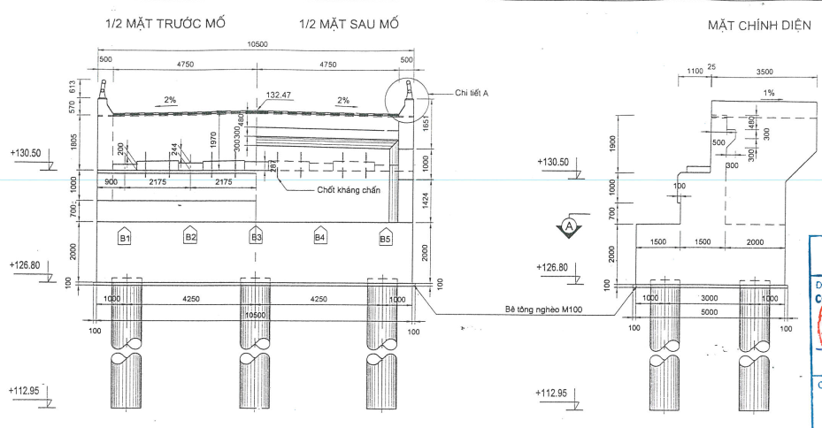

Trụ cầu T1 (Trụ T1 được đặt trên nền đá gốc tại cao độ 111,96m, bê tông cốt thép thân đặc, hẹp, rộng hơn trụ T2 để bảo vệ, móng trụ từ cao độ 111,96m đến cao độ 113,96m)

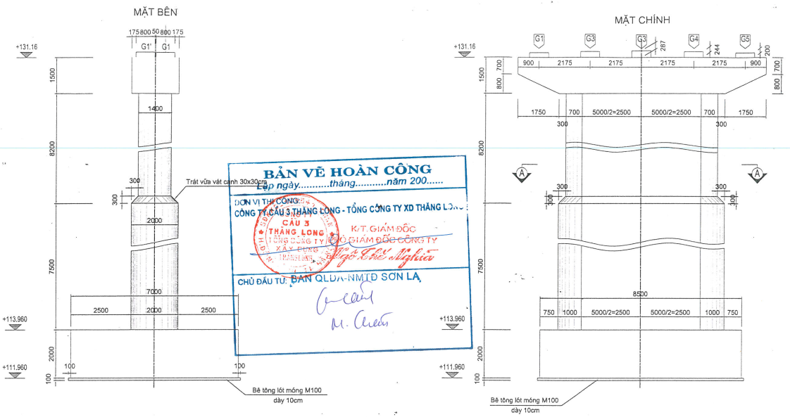
Trụ cầu T2 (Trụ T2 được đặt trên 06 cọc khoan nhồi từ cao độ 107,28m đến cao độ 119,13m sau đó đổ BTCT từ cao độ 119,13m đến cao độ 121,13m)

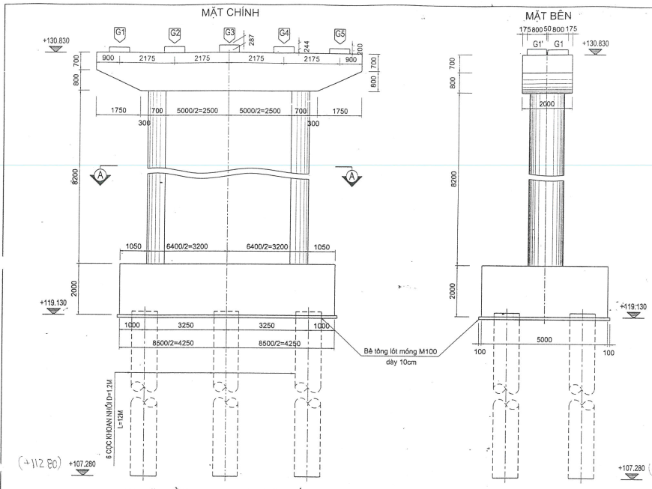
Chi tiết lan can cầu

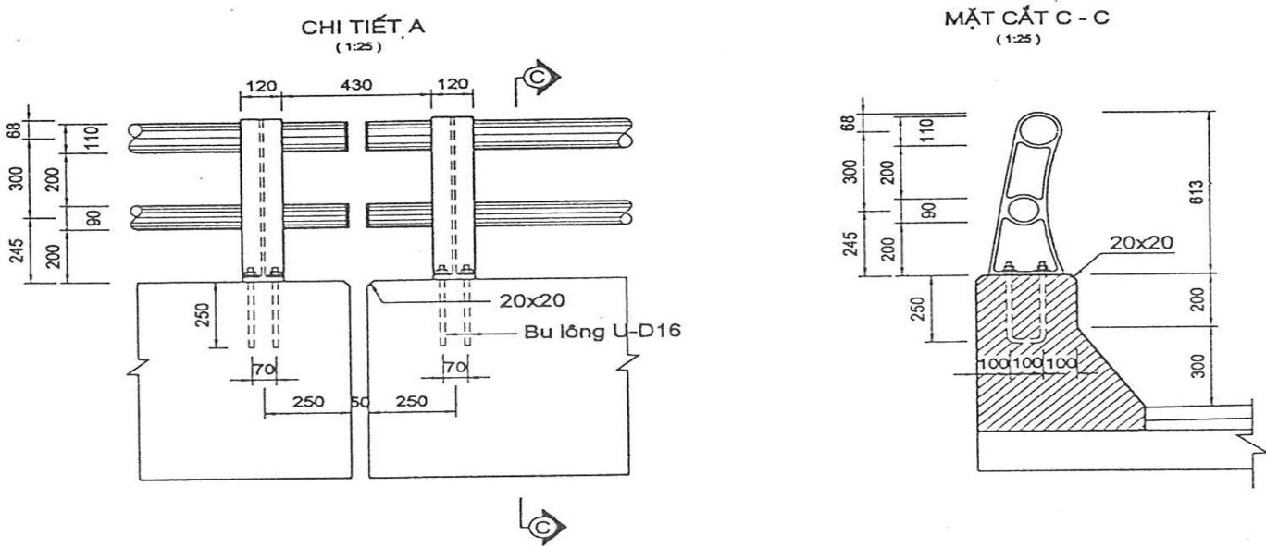
- Bu lông để bắt lan can thép vào bệ lan can be tông cầu han gỉ ren, cong vênh. Phía thượng lưu suối mất 29/276 (ê cu), không cần thiết phải sửa chữa. Phía hạ lưu suối mất 271/276 (ê cu), cần thiết phải sửa chữa, thay thế.
Lan can cầu bằng thép mạ kẽm mất ê cu  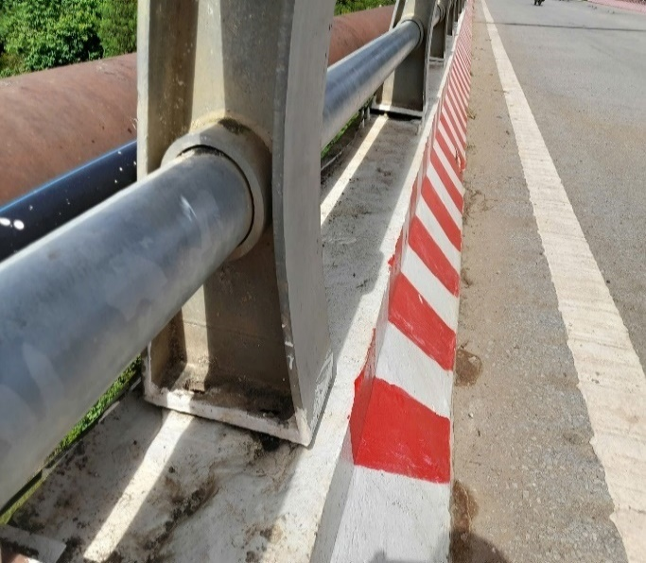 | Lan can cầu bằng thép mạ kẽm mất ê cu  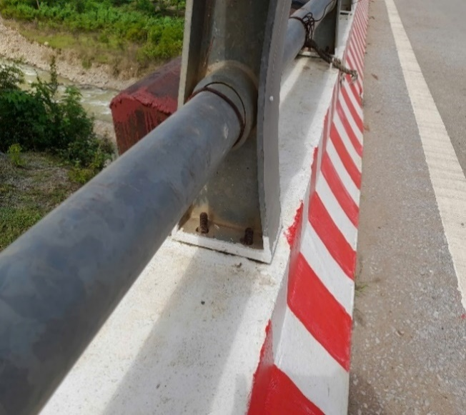
Lan can cầu bằng thép mạ kẽm mất ê cu  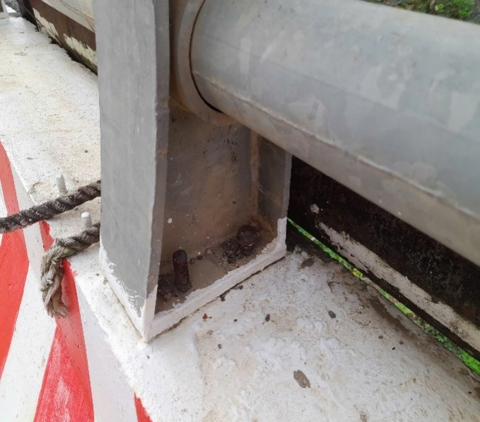 | Lan can cầu bằng thép mạ kẽm mất ê cu  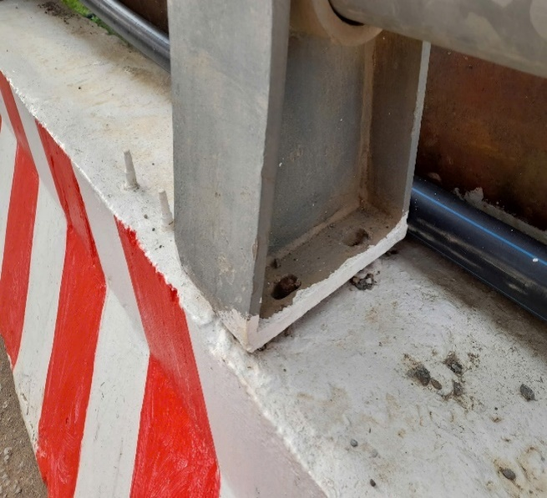
Lan can cầu bằng thép mạ kẽm mất ê cu  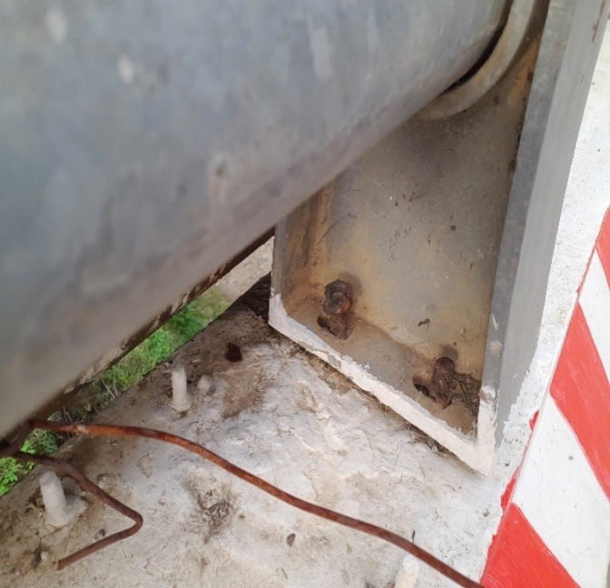 | Lan can cầu bằng thép mạ kẽm mất ê cu  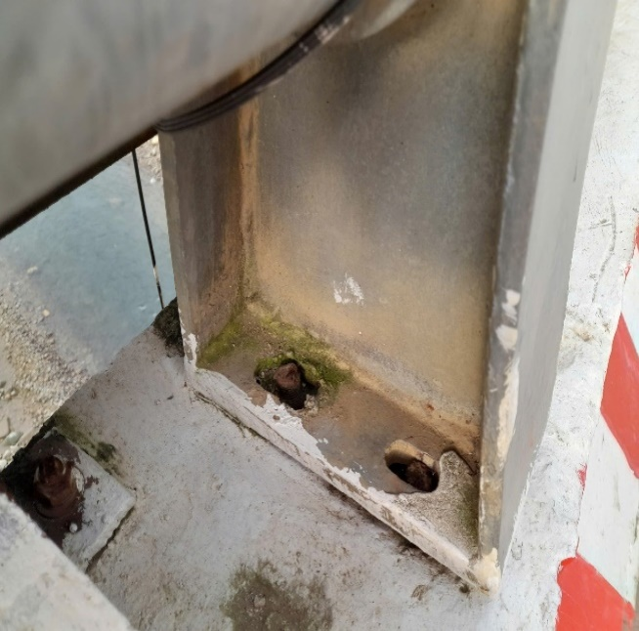
- Khe co giãn bằng cao su cần thực hiện vệ sinh theo định kỳ.
Khe co giãn bằng cao su  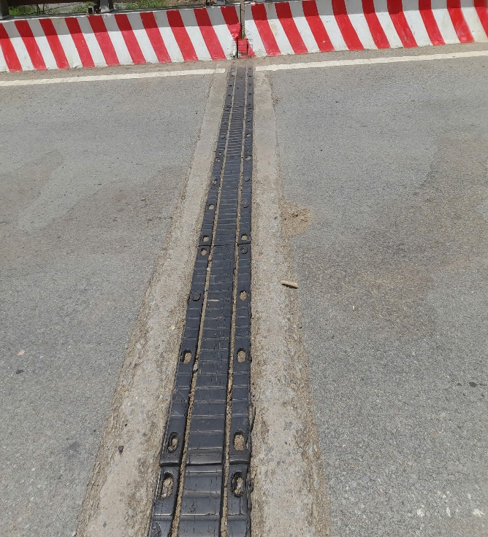 | Khe co giãn bằng cao su  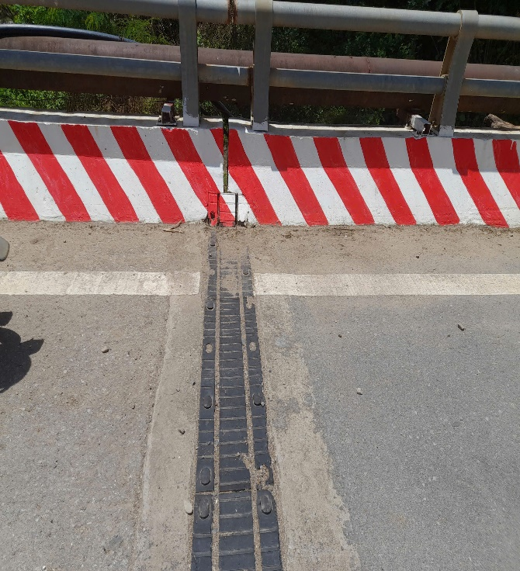
- Lố thoát nước mặt cầu cần vệ sinh tránh bị tắc, nước đọng trên mặt cầu.
Lỗ thoát nước mặt cầu  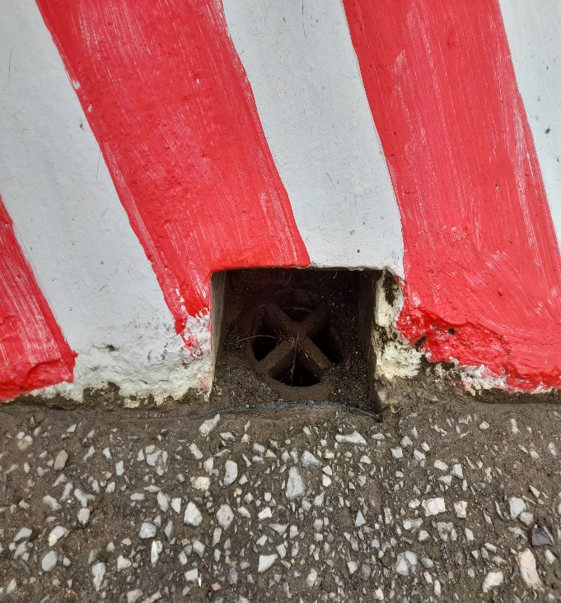 | Lỗ thoát nước mặt cầu  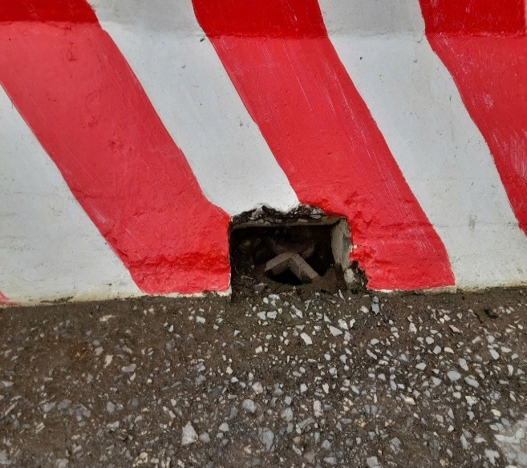
- Hai đầu mố cầu cây cỏ mọc cao
Cây cỏ mọc cao  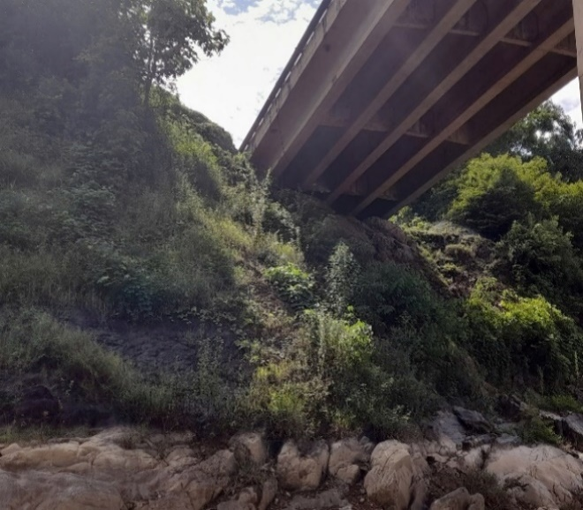 | Cây cỏ mọc cao  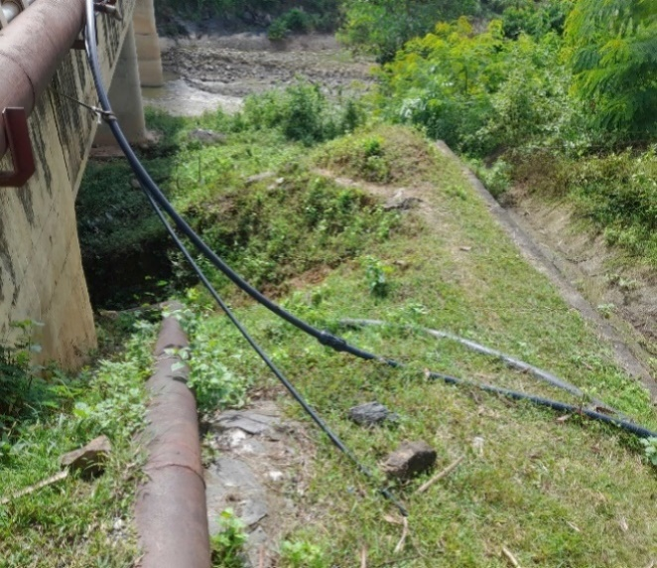

Mố cầu: Mố M1 được đặt trên nền đá gốc tại cao độ 127,79m
Mố M1 đặt trực tiếp trên nền đá gốc  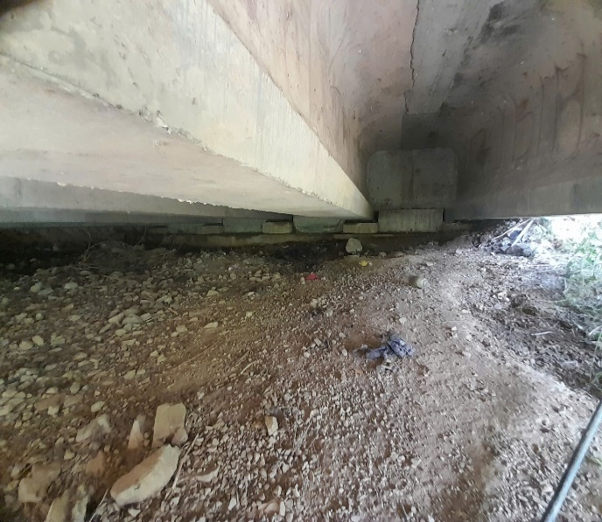 | Mố M1 đặt trực tiếp trên nền đá gốc  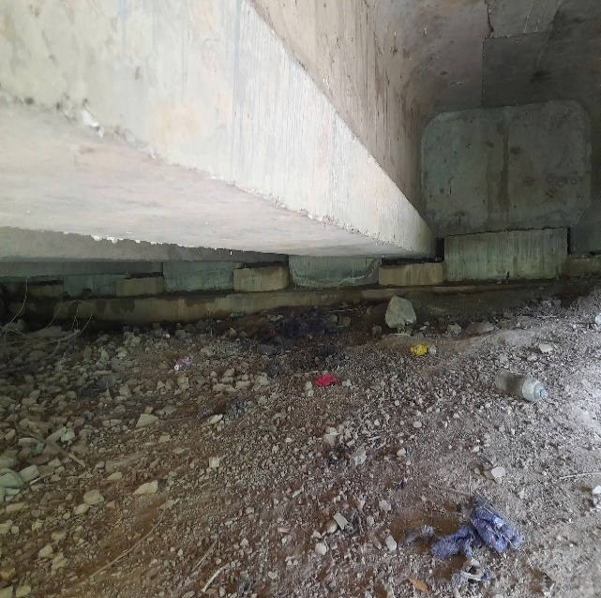
Mố cầu: Mố M2 được đặt trên 06 cọc khoan nhồi từ cao độ 112,96m đến cao độ 126,70m sau đó đổ BTCT từ cao độ 126,80m đến cao độ 128,80m
Mố M2 đặt trên 6 cọc khoan nhồi Φ1,2m  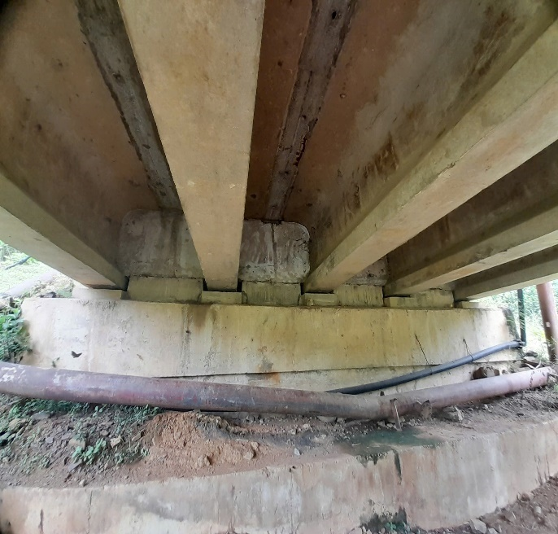 | Mố M2 đặt trên 6 cọc khoan nhồi Φ1,2m  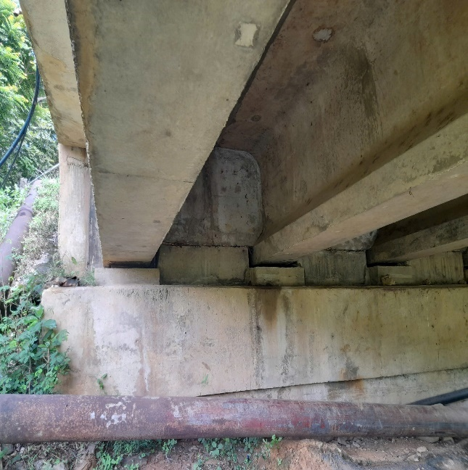
- Trụ cầu thân đặc, hẹp bằng bê tông cốt thép, móng trụ T1 đặt trực tiếp trên nền đá gốc thiết kế bê tông cốt thép trụ rộng để bảo vệ, chống xói mòn, móng trụ từ cao độ 111,96m đến cao độ 113,96m).
Trụ cầu T1  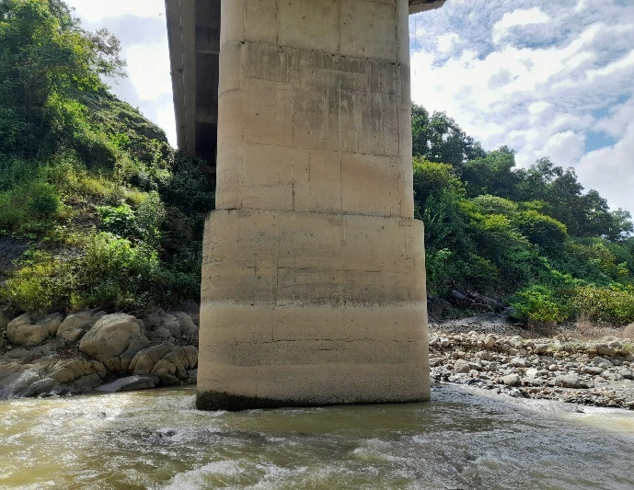  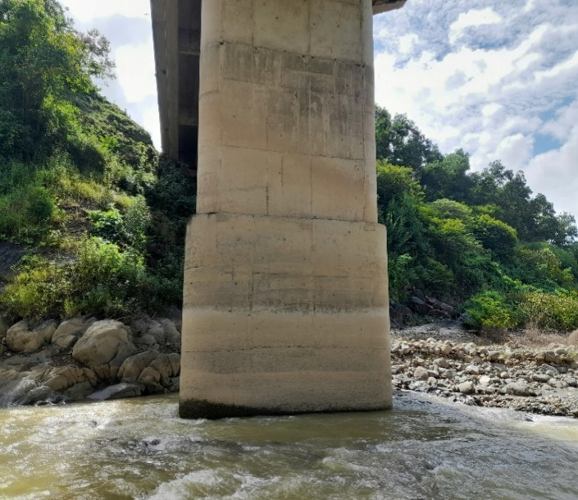 | Trụ cầu T1  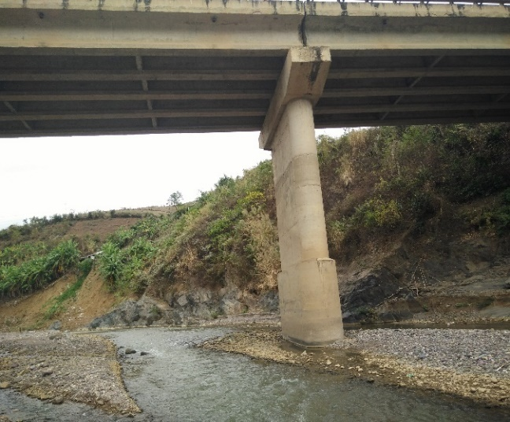  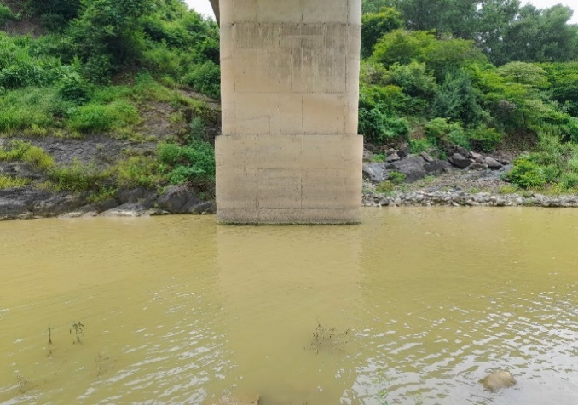
- Trụ cầu thân đặc, hẹp bằng BTCT, đặt trên 6 cọc khoan nhồi đường kính 1,2m, từ cao độ 107,28m đến cao độ 119,13m sau đó đổ BTCT từ cao độ 119,13m đến cao độ 121,13m. Trụ cầu T2 đã xếp rọ đá 03 bên để tránh xói lở nhưng lâu ngày đã bị mất và hư hỏng các sợi thép rọ đá. Một mặt tiếp giáp về phía mố cầu M2 chưa có rọ đá.
Hiện trạng rọ đá bảo vệ trụ cầu T2  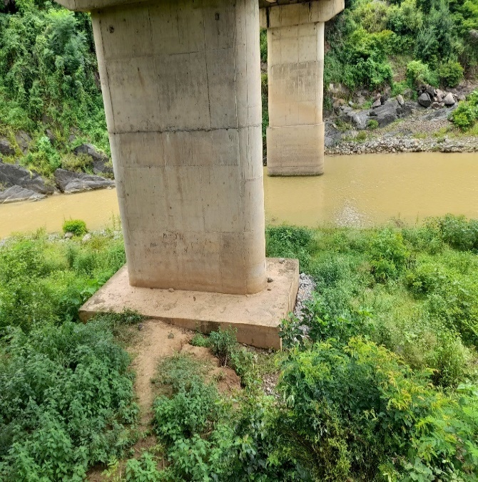 | Hiện trạng rọ đá bảo vệ trụ cầu T2  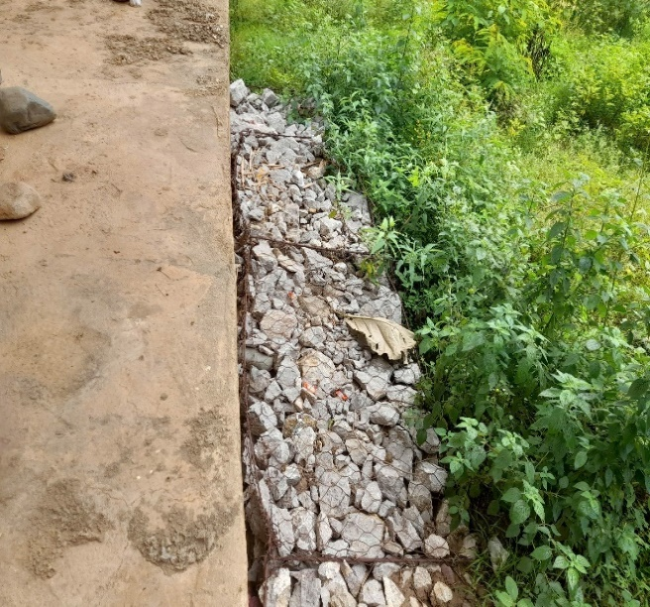
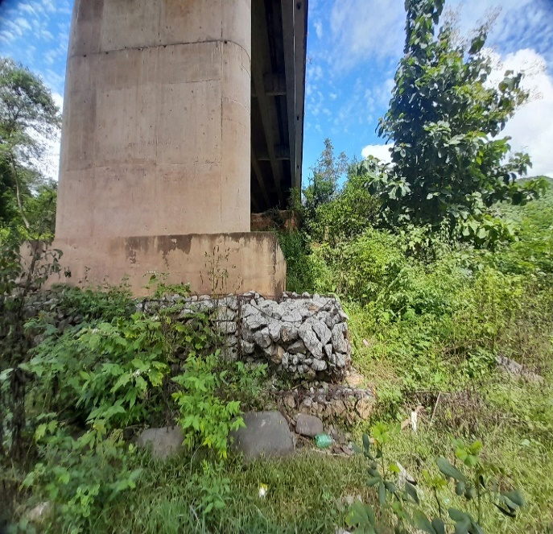 | 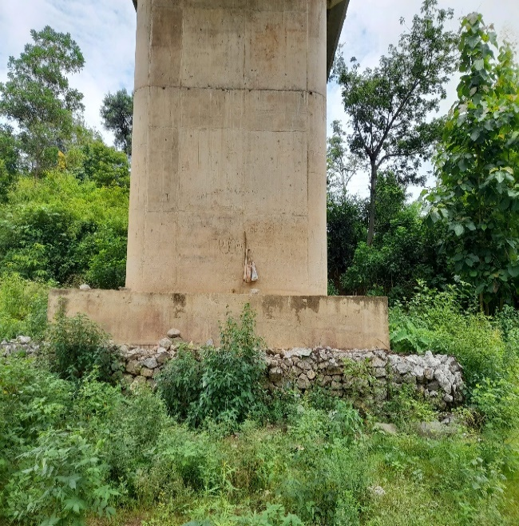
3.2. Các tồn tại cần phải được sửa chữa
- Lề đường, mái ta luy âm dương không có cây che khuất tầm nhìn. Người tham gia giao thông trên tuyến dễ dàng quan sát phía trước. Giảm thiểu tai nạn khi người tham gia giao thông dễ dàng quan sát đường từ phía xa, không bị che khuất tầm nhìn.
- Cầu Nậm Păm
+ Các ê cu bắt đế lan can thép vào bệ lan can bê tông, tổng mất 300/552 (ê cu) cần sửa chữa, thay thế trong đó: lan can phía thượng lưu suối mất 29/276 (ê cu). Lan can phía hạ lưu suối bị mất 271/276 (ê cu).
+ Mái ta luy 02 đầu cầu cây cỏ mọc cao, mặt cầu có vật liệu rời rơi vãi làm tác ống thoát nước và ảnh hưởng đến khe co giãn bằng cao su.
+ Trụ cầu T2 thân đặc, hẹp bằng BTCT, đặt trên 6 cọc khoan nhồi đường kính 1,2m. Trụ cầu T2 đã xếp rọ đá móng trụ 03 phía để tránh xói lở nhưng lâu ngày đã bị mất và hư hỏng các sợi thép rọ đá. Một mặt tiếp giáp về phía mố cầu M2 chưa có rọ đá bảo vệ chống xói.
- Mục tiêu công việc
Tình trạng hoạt động của các công trình trên đường đảm bảo trong công tác vận hành theo thiết kế như:
- Lề đường không để cây cỏ vượt quá tiêu chí đánh giá.
- Không che khuất cọc tiêu biển báo, cột Km
- Mái ta luy dương trong phạm vi ≤ 4,0m cây cỏ không được cao quá 0,2m.
- Ta luy âm trong phạm vi 1,0m từ vai đường trở ra và trong bụng đường cong cây cỏ không được cao quá vai đường 0,2m và ảnh hưởng đến tầm nhìn, không để cây có đường kính lớn hơn 5,0cm và để xõa cành xuống dưới.
- Khi có cây đổ ngang đường phải chủ động khắc phục để đảm bảo giao thông.
- Tại các vị trí cống qua đường trong khi phát cây cỏ mái taluy cũng phải được phát sạch cây cỏ ở thượng lưu và hạ lưu của cống.
- Cây cỏ phát xong phải được thu gom vận chuyển đổ nơi quy định.
- Trên mặt cầu không có nước đọng, vật liệu rời, phát quang mái đầu cầu đảm bảo tham gia giao thông không bị khuất tầm nhìn và kéo dài độ bền công trình.
- Ngăn ngừa hiện tượng xói lở tại chân mố cầu, trụ cầu khi chịu ảnh hưởng của lưu tốc lớn khi vận hành xả lũ, hạn chế tối đa các tác động có thể gây lún, nghiêng hoặc sập cầu. Duy trì sự ổn định lâu dài cho móng và mố cầu trong điều kiện dòng chảy thay đổi.
- Theo yêu cầu thực tế.
III. Yêu cầu kỹ thuật:

1. Yêu cầu kỹ thuật

Bảng: Chỉ dẫn kỹ thuật và tiêu chí nghiệm thu
STT | Nội dung | Kỹ thuật bảo dưỡng | Tiêu chí đạt được | Tham chiếu
I | Bảo dưỡng thường xuyên đường
1 | Cắt cỏ lề bằng máy+Phát quang cây cỏ (mái ta luy âm, dương) bằng thủ công | - Cắt cỏ lề bằng máy+Phát cỏ cây mái ta luy âm, dương phải chủ động không để cây cỏ trên mái vượt quá tiêu chí đánh giá.  - Không che khuất cọc tiêu biển báo, cột Km  - Mái ta luy dương trong phạm vi ≤ 4,0m cây cỏ không được cao quá 0,2m.  - Ta luy âm trong phạm vi 1,0m từ vai đường trở ra và trong bụng đường cong cây cỏ không được cao quá vai đường 0,2m và ảnh hưởng đến tầm nhìn, không để cây có đường kính lớn hơn 5,0cm và để xõa cành xuống dưới.  - Khi có cây đổ ngang đường phải chủ động khắc phục để đảm bảo giao thông.  - Tại các vị trí cống qua đường trong khi phát cây cỏ mái taluy cũng phải được phát sạch cây cỏ ở thượng lưu và hạ lưu của cống. Các đảo giao thông nằm trên tuyến nào đang phát cỏ thì cũng phải thực hiện phát cây cỏ mọc trong đảo.  - Theo yêu cầu thực tế.  - Cây cỏ phát xong phải được thu gom vận chuyển đổ nơi quy định. | - Lề đường+Mái ta luy không có cây che khuất tầm nhìn.  - Người tham gia giao thông trên tuyến dễ dàng quan sát phía trước.  - Giảm tai nạn khi người tham gia giao thông dễ dàng quan sát đường từ phía xa, không bị che khuất tầm nhìn. | Áp dụng theo TCVN 14182:2024
II | Bảo dưỡng thường xuyên cầu
1 | Phát quang cây cỏ (mái 2 đầu cầu) | - Phát cỏ cây 2 đầu cầu phải chủ động không để cây cỏ trên mái vượt quá tiêu chí đánh giá.  - Không che khuất cọc tiêu biển báo, cột Km.  - Phạm vi từ đầu cầu ra > 10m cỏ không cao quá 0,2m.  - Cây cỏ phát xong phải được thu gom vận chuyển đổ nơi quy định. | - Cây cỏ không che khuất tầm nhìn người tham gia giao thông.  - Cây cỏ không che khuất các biển báo, cọc tiêu... | Áp dụng theo TCVN 14182:2024
2 | Quét dọn vật liệu rời, nước đọng (vệ sinh ống thoát nước) | Đảm bảo an toàn giao thông; Vệ sinh quét, dọn vật liệu rời trên mặt cầu, rác ở các ống thoát nước, vận chuyển trong phạm vi 100 m | Mặt cầu sạch, không có sỏi đá, phế thải, rác, nước đọng trên mặt cầu. | Áp dụng theo TCVN 14182:2024
3 | Bắt xiết bu lông dầm cầu thép | - Kiểm tra trực quan bu lông: ăn mòn, rạn nứt, mất ren, lỏng.  - Vệ sinh Loại bỏ rỉ sét, bụi bẩn, dầu mỡ.  - Đối với bu lông thường: bôi mỡ vào phần ren để dễ xiết và chống ăn mòn.  - Xiết sơ bộ: Dùng cờ lê xiết nhẹ theo hình zic-zac hoặc đối xứng từ tâm ra ngoài.  - Xiết chính thức: Dùng cờ lê lực xiết đúng lực theo yêu cầu thiết kế (ví dụ: 150 Nm, 200 Nm… tùy bu lông).  - Kiểm tra lại từng bu lông bằng cờ lê lực.  - Đánh dấu bu lông đã kiểm tra (bằng sơn hoặc bút lông).  - Đảm bảo không có hiện tượng xoay, trượt hoặc lỏng. | - Lực xiết đúng tiêu chuẩn.  - Đảm bảo độ bền kết nối.  - Không làm hỏng bulông hoặc chi tiết liên kết.  - Kiểm tra lực xiết bằng dụng cụ đo chuyên dụng (cờ lê lực, máy đo lực) để đảm bảo đạt yêu cầu | - Áp dụng theo TCVN 8791: 2011–Lắp ráp bu lông kết cấu thép.  - Áp dụng theo TCVN 6008:2010 – Bu lông cường độ cao dùng cho kết cấu cầu
4 | Kè xếp rọ đá chân trụ cầu | - Rọ thép dây viền 3,7mm kèm 1% dây buộc 3,2mm mạ kẽm nhúng nóng bọc nhựa PVC, mắt lưới hình lục giác hoặc vuông.  - Đá hộc kích thước 10–25 cm, góc cạnh, không bị phong hóa  - Dọn dẹp lớp bùn đất hữu cơ, tạo mặt bằng bằng phẳng  - Lắp đặt rọ đúng vị trí, cố định bằng dây buộc.  - Xếp đá đầy rọ, buộc chặt nắp rọ bằng dây thép sau khi xếp đá xong. | Kỹ thuật kết cấu Bền vững, đúng thiết kế, liên kết chắc chắn.  Vật liệu Đá đạt chuẩn, rọ đúng quy cách  Chống xói – thủy lực Bảo vệ chân trụ, ổn định bờ. | Áp dụng theo TCVN 10335:2014
2. Biện pháp thi công chính

2.1. Bố trí mặt bằng thi công
Địa hình: Mặt bằng thi công rộng, dễ thi công vận chuyển vật tư vật liệu.
Môi trường: Khu vực thi công đường giao thông nội bộ nhà máy cần đảm bảo vệ sinh môi trường, sạch sẽ không bùn đất.
Thời gian, tiến độ: Thi công ngoài trời, thi công cả năm.
Thanh thải, vận chuyển, bãi thải: Vận chuyển đất thải, phương tiện vận chuyển phải rửa sạch sẽ, có phủ bạt che, không gây ảnh hưởng đến khu vực.
  - Giải pháp thi công
a. Các vấn đề đặc thù thi công:
- Đường thi công: các tuyến đường giao thông nội bộ nhà máy Thủy điện Sơn La.
- Cấp điện, nước thi công: không.
- Lán trại: không đặt trong vị trí thi công khu điều hành sản xuất.
- Vật liệu: không tập kết vật tư, vật liệu trên các tuyến đường giao thông nội bộ.
- Bãi đổ thải: bãi đổ thải Pá Vinh Km1+450m, cạnh đường NT1

b. Biện pháp thi công
Các công tác thi công không làm ảnh hưởng đến các hạng mục bên cạnh và dọc theo các tuyến đường. Đặc biệt các cây xanh tạo hình, cây bóng mát.

c. Các công việc thi công
- Cắt cỏ lề bằng máy.
- Phát quang cây cỏ (mái ta luy âm, dương) bằng thủ công.
- Duy tu bảo dưỡng cầu Nậm Păm
+ Phát quang cây cỏ (mái 2 đầu cầu).
+ Làm rọ đá gia cố chân trụ cầu T2.
+ Vệ sinh cầu (mặt cầu, ống thoát nước, khe co giãn)
+ Gia công lắp đặt bu lông, ê cu lan can cầu
d. Tổ chức thi công
Bố trí nhân lực thi công đảm bảo tiến độ.
Đăng ký kế hoạch sửa chữa bảo dưỡng tháng sau, trước ngày 25 tháng liền trước đó.
Thiết bị vận chuyển đất phải phủ bạt và sạch sẽ khi ra khỏi vị trí thi công.
Hàng ngày cập nhật báo cáo khối lượng và đề xuất xử lý tồn tại nếu có trước 08giờ ngày hôm sau.
Các nội dung nghiệm thu phải có ảnh kèm theo biên bản.
  - Biện pháp đảm bảo an toàn
Tất cả các phương tiện, thiết bị thi công đều phải được đăng ký hoạt động. Các phương tiện đều được đảm bảo hoạt động tốt và được bảo dưỡng định kỳ có tem kiểm định.
Nhà thầu trước khi thực hiện thi công phải lập biện pháp đảm bảo an toàn và được Chủ đầu tư phê duyệt. Nhà thầu phải có cán bộ an toàn chuyên trách cho toàn công trường. Cán bộ an toàn kiểm tra giám sát thường xuyên, chặt chẽ khu vực thi công trong suốt quá trình thi công. Công tác an toàn lao động chủ yếu bao gồm:
- An toàn lao động.
- An toàn vận hành thiết bị thi công.
- Phòng cháy chữa cháy.
- Biện pháp đảm bảo vệ sinh môi trường.
- An toàn trong điều kiện làm việc cụ thể của công việc, công trường.
a. Đảm bảo ATGT trong thực hiện bảo trì cầu, đường bộ
- Trong khi thực hiện bảo trì đường bộ, phải tuyệt đối đảm bảo ATGT cho người thi công, cho người sử dụng đường và các phương tiện giao thông trên đường.
- Các nguyên tắc đảm bảo ATGT chủ yếu áp dụng khi thực hiện bảo trì đường bộ được tuân thủ theo các quy định hiện hành về bảo đảm giao thông và ATGT khi thi công trong phạm vi bảo vệ kết cấu hạ tầng giao thông đường bộ đang khai thác.
- Công nhân làm việc trên đường phải mặc quần áo bảo hộ lao động có phản quang.
- Khi thi công phải có biển báo công trường, biển hạn chế tốc độ ... đặt cách vị trí thi công từ 50 ÷150m tùy thuộc tốc độ xe chạy trên đường đó.
- Bố trí người hướng dẫn điều hành giao thông phải có đầy đủ cờ, còi, phù hiệu.
- Rào chắn khu vực thi công. Các hoạt động bảo trì đường bộ và các dụng cụ, thiết bị để sửa chữa đường chỉ được phép đặt và di chuyển trong phạm vi đã rào chắn.
- Ban đêm phải có đèn đỏ báo hiệu. Riêng trên các tuyến đường mật độ xe cộ đông hoặc tốc độ xe chạy cao phải có đèn báo hiệu kể cả khi thi công ban ngày.
b. Công tác an toàn lao động trong thực hiện bảo trì cầu đường bộ
- Khi cắt cỏ lề, phát cỏ trên hai bên đường phải đảm bảo an toàn giao thông (có cảnh báo, cảnh giới).
- Khi làm việc trên taluy cao phải mang dây an toàn. Khi làm việc dưới chân taluy phải lưu ý khả năng đất sụt lở hoặc đất, đá rơi tư do từ trên taluy xuống.
c. Các lưu ý về an toàn trong khi bảo trì đường bộ các hạng mục cầu
- Những người bị bệnh tim mạch, mắt kém, tai điếc hoặc suy nhược thần kinh, bệnh thần kinh, uống rượu thì không được làm việc trên cao.
- Khi làm sạch rỉ, sơn, sửa chữa dầm, dàn, thanh giằng, khung, gối cầu hoặc thay thế một số chi tiết của cầu nhất thiết phải làm đà giáo kín để đi lại làm việc và che chắn các vật rơi; đà giáo phải chắc chắn an toàn đủ độ tin cậy trong quá trình khi sử dụng.
- Cấm đi giày đế cứng, guốc, dép không quai hậu làm việc ở hiện trường. Làm việc trên cao phải đi giày bata, cạo rỉ, sơn, sửa chữa cầu phải đeo dây an toàn, mang khẩu trang, đi găng tay.
- Tuân thủ các điều kiện an toàn khi sử dụng máy móc, thiết bị thực hiện bảo trì đường bộ và các công trình trên đường tùy thuộc đặc tính của từng loại thiết bị. Một số quy định chung về an toàn:
- Tất cả các loại máy, thiết bị dùng trong bảo trì đường bộ và các công trình trên đường đều phải có lý lịch, bản hướng dẫn bảo quản, sử dụng, sổ giao ca, sổ theo dõi tình trạng kỹ thuật hàng ngày của máy đảm bảo cho công nhân vận hành máy được an toàn.
- Những bộ phận chuyển động của máy (trục chuyền, con lăn, bánh đai, bánh răng xích đĩa ma sát, trục nối, khớp nối...) phải có che chắn an toàn. Các thiết bị an toàn đã ghi trong lý lịch máy hoặc mới được bổ sung phải lắp đủ vào máy và bảo đảm tốt, trường hợp hư hỏng phải sửa ngay.
- Khi máy làm việc hoặc di chuyển trên đường phải được trang bị tín hiệu âm thanh hoặc ánh sáng. Trong phạm vi hoạt động của máy phải có biển báo hoặc rào ngăn cách.
d. Bảo vệ môi trường trong thực hiện bảo trì cầu, đường bộ
- Trong quá trình bảo trì đường bộ cần tuân thủ nghiêm chỉnh các quy định hiện hành về bảo vệ môi trường.
- Khi tiến hành các hoạt động bảo trì đường bộ, phải thực hiện tốt các quy tắc trật tự vệ sinh an toàn, không gây ô nhiễm môi trường nước, không khí ... Các phương tiện vận chuyển vật liệu phải được che chắn, không để rơi vãi trên đường.
- Tuyệt đối không đun nhựa đường bằng phương pháp thủ công. Phải dùng thiết bị chuyên dụng để đun nhựa đường với chất đốt là dầu hoặc năng lượng sạch thân thiện với môi trường.
- Không bố trí đặt thiết bị đun nấu nhựa đường sát các khu dân cư, trên mặt cầu, gần khu vực để chất dễ chảy, chất nổ.
- Hạn chế dùng biện pháp vá ổ gà, láng nhựa mặt đường bằng hình thức nhựa nóng. Phải dùng các giải pháp kỹ thuật và vật liệu thay thế khác ít ảnh hưởng đến môi trường như dùng hỗn hợp nguội hay các giải pháp khác sử dụng nhũ tương nhựa đường.
- Giảm thiểu tối đa ảnh hưởng của tiếng ồn, khói xả do xe máy thi công gây ra trong quá trình bảo trì đường bộ, bố trí thời gian thi công hợp lý.
- Khi kết thúc công việc bảo trì đường bộ phải thu dọn gọn, sạch mặt bằng trong phạm vi thi công.
3. Khối lượng và bản vẽ thi công
Bảng: Tổng hợp khối lượng bảo dưỡng thường xuyên đường GTNB
STT | Hạng mục công việc | Đơn vị | Tần suất theo TT 44/2021 | Khối lượng năm 2026 | Ghi chú năm 2026
 | Công tác bảo dưỡng thường xuyên đường bộ
1 | Cắt cỏ lề bằng máy
1.1 | Kết cấu đường bê tông nhựa (NT1; K1; NT7; NP1) | km/lần | 6 lần/năm | 109,79 | 6 lần/năm
- | (3000+729,66+1078,45+4341,29)*2/1000*6=109,79
1.2 | Kết cấu đường bê tông xi măng (NP1.2; TC6) | km/lần | 6 lần/năm | 4,25 | 2 lần/năm
- | (721,69+339,74)*2/1000*2=4,25
2 | Phát quang cây cỏ (mái ta luy âm, dương) bằng thủ công |  | 2 lần/năm hoặc theo thực tế
2.1 | Kết cấu đường bê tông nhựa (NT1; NT8) | km/lần | Theo thực tế | 63,15 | 6 lần/năm
- | (4237+1025,37)*2/1000*6=63,15
2.2 | Kết cấu đường bê tông nhựa (K1; NT7; NP1) | km/lần | Theo thực tế | 24,60 | 2 lần/năm
- | (729,66+1078,45+4341,29)*2/1000*2=24,60
2.3 | Kết cấu đường bê tông xi măng (NP1.2; TC6; TC2) | km/lần | Theo thực tế | 5,93 | 2 lần/năm
- | (420+721,61+339,74)*2/1000*2=5,93
3 | Công tác BDTX cầu có chiều dài ≤ 300 m
3.1 | Phát quang cây cỏ (mái 2 đầu cầu) | 100m² | 4 lần/năm | 19,80 | 2 lần/năm
- | 4,95*2*2=19,80
3.2 | Làm và thả rọ đá trên cạn, rọ có kích thước (1x1x2)m, khung thép Φ10mm, mắt lưới 10x12cm, lưới rọ thép đan bằng dây viền mạ kẽm bọc nhựa PVC (lõi: 2.7mm, lõi + viền bọc PVC: 3.7mm) | Rọ | theo thực tế | 10,00
- | 5(rọ)*2(hàng)=10,00
3.3 | Vệ sinh mặt cầu, ống thoát nước | 10m² | 6 lần/năm | 604,49 | 6 lần/năm
- | 106,05*9,5*6/10
3.4 | Vệ sinh khe co giãn cầu | md | 4 lần/năm | 39,60 | 4 lần/năm
- | 9,90*4=39,60
3.5 | Tháo dỡ kết cấu sắt thép bằng thủ công, chiều cao ≤ 6m | tấn |  | 4,75
- | Khối lượng Bu lông U16 | Kg |  | 23,70
- | Thép ống mạ kẽm Φ110 | Kg |  | 974,35
- | Thép ống mạ kẽm Φ90 | Kg |  | 1582,85
- | Cột lan can | Kg |  | 2171,74
3.6 | Cắt bu lông M16 (75*4) | Cái |  | 300,00
- | 75*4
3.7 | Cung cấp và hàn nối bu lông tiện gen M16 chiều dài 5cm, ê cu | Bộ |  | 300,00
3.8 | Lắp đặt kết cấu sắt thép bằng thủ công, chiều cao ≤ 6m | tấn |  | 4,75

(Bản vẽ, khối lượng chi tiết tại phụ lục đính kèm)

IV. Giải pháp và phương pháp luận:
Nhà thầu chuẩn bị đề xuất giải pháp, phương pháp luận tổng quát thực hiện dịch vụ theo các nội dung quy định tại Chương này, gồm các phần như sau:
1. Giải pháp và phương pháp luận;
2. Kế hoạch công tác.
V. Quy định về kiểm tra, nghiệm thu sản phẩm:
Dịch vụ chỉ được nghiệm thu khi đáp ứng đầy đủ các yêu cầu kỹ thuật tại E-HSMT ở trên.
- Số lần nghiệm thu: 01 đợt
+ Sau khi Bên B hoàn thành công việc đến hết ngày 24/12/2026.
- Số lần thanh quyết toán: 01 lần thanh toán cùng Quyết toán.
VI. Bản vẽ: Tại phụ lục đính kèm
Stt | Tên bản vẽ | Số trang
 | Mặt bằng tổng thể đường GTNB- Nhà máy Thuỷ điện Sơn La | 1
 | Mặt bằng tuyến đường NT1 - Nhà máy Thuỷ điện Sơn La | 2
 | Mặt bằng tuyến đường NT8 - Nhà máy Thuỷ điện Sơn La | 3
 | Mặt bằng tuyến đường K1 - Nhà máy Thuỷ điện Sơn La | 4
 | Mặt bằng tuyến đường TC2 - Nhà máy Thuỷ điện Sơn La | 5
 | Mặt bằng tuyến đường NT7 - Nhà máy Thuỷ điện Sơn La | 6
 | Mặt bằng tuyến đường NP1 - Nhà máy Thuỷ điện Sơn La | 7
 | Mặt bằng tuyến đường NP1.2 - Nhà máy Thuỷ điện Sơn La | 8
 | Mặt bằng tuyến đường TC6 - Nhà máy Thuỷ điện Sơn La | 9
 | Mặt bằng cầu Nậm Păm | 10
 | Chi tiết rọ đá cầu Nậm Păm | 11
 | Mặt cắt lan can cầu Nặm Păm | 12

